|  |
| --- |
| **МИНИСТЕРСТВО НАУКИ И ВЫСШЕГО ОБРАЗОВАНИЯ РОССИЙСКОЙ ФЕДЕРАЦИИ** |
| **федеральное государственное бюджетное образовательное учреждение высшего образования «Российский экономический университет имени Г.В. Плеханова»**  **Московский приборостроительный техникум** |

ОТЧЕТ

по учебной практике

УП.06.01 «Учебная практика»___________________________________

Профессионального модуля ПМ.06 «Сопровождение информационных систем»______________________________________________________

Специальность 09.02.07 «Информационные системы и программирование»___________________________________________

Квалификация «Специалист по информационным системам»_________

|  |  |  |  |
| --- | --- | --- | --- |
| Студент |  |  | Мельников Даниил Алексеевич |
|  | *подпись* |  | *фамилия, имя, отчество* |
| Группа | ИС50-3-20 |  |  |

Руководитель по практической подготовке от техникума

|  |  |  |
| --- | --- | --- |
|  |  | Павлова Анастасия Витальевна |
| *подпись* |  | *фамилия, имя, отчество* |
|  |  | Жданцев Кирилл Николаевич |
| *подпись* |  | *фамилия, имя, отчество* |

«____» _________ 20_ года

Оглавление

Практическая работа №11 «Создание информационной системы. Устранение ошибок в программном коде». 3

# 

# Практическая работа №11 «Создание информационной системы. Устранение ошибок в программном коде».

Цель работы: создать информационную систему, подключить базу данных, реализовать основные функции добавления, изменения, удаления данных, а также устранить ошибки в программном коде, возникающих в процессе создания ИС.

Выполнение:

1. Создать информационную систему.

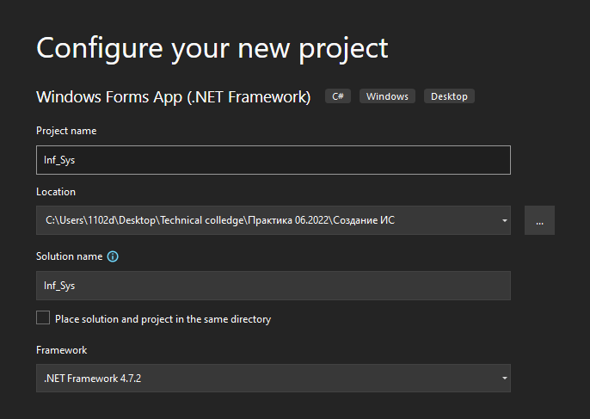

Рисунок 1 – Создание информационной системы

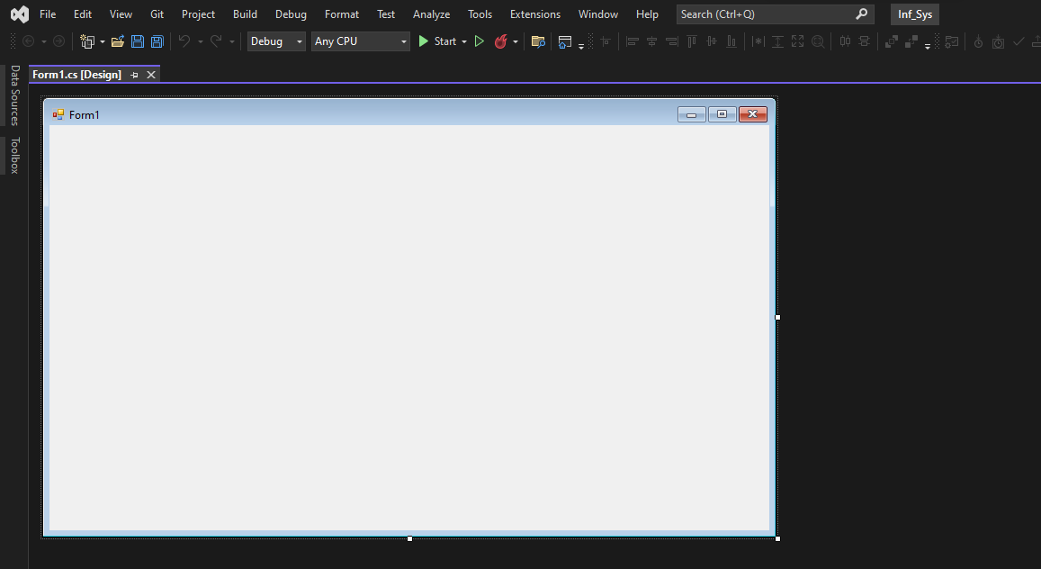

Рисунок 2 – Создание информационной системы

1. Подключить базу данных.

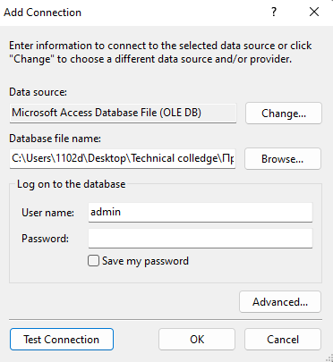

Рисунок – Подключение БД

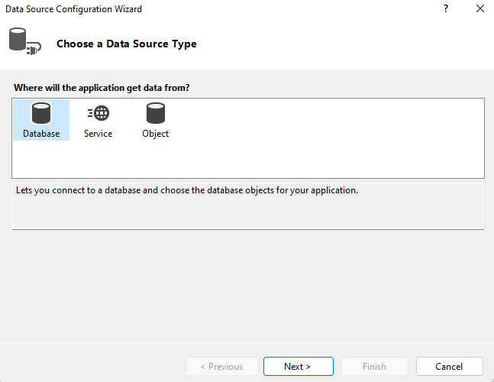

Рисунок - Подключение БД

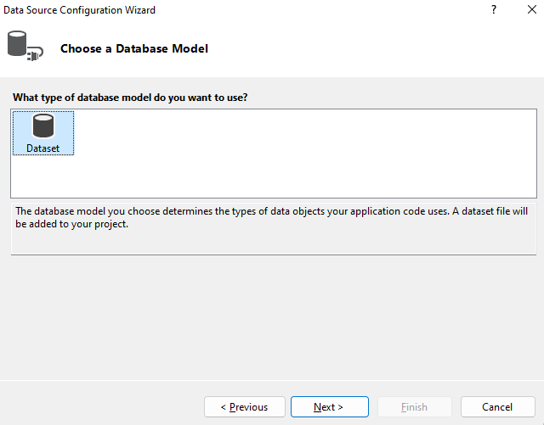

Рисунок - Подключение БД

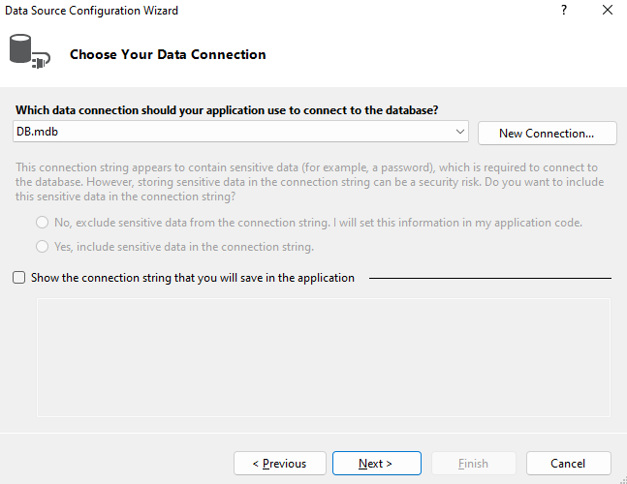

Рисунок - Подключение БД

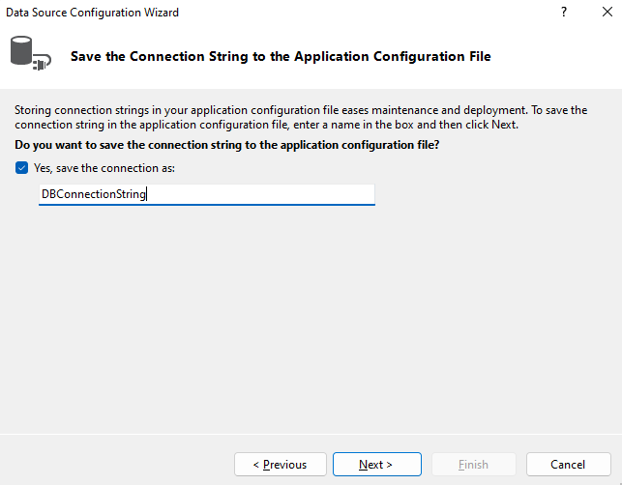

Рисунок - Подключение БД

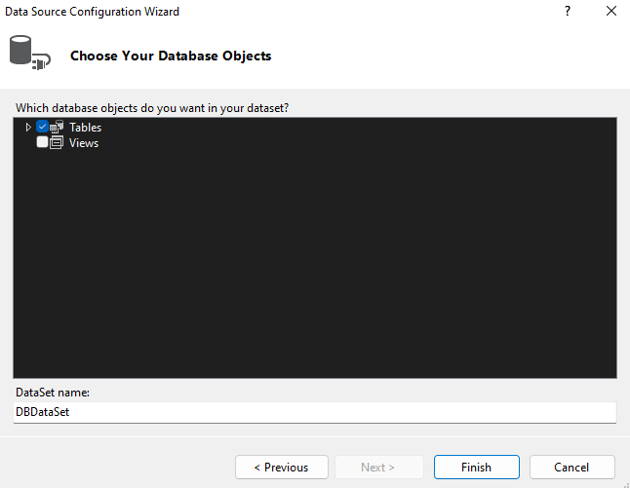

Рисунок - Подключение БД

1. Реализовать функцию добавления данных.

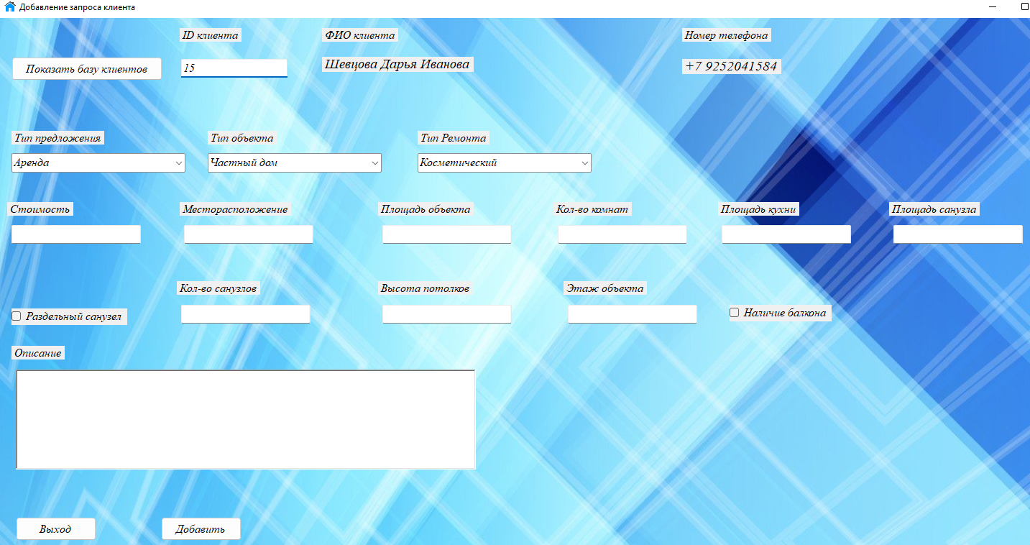

Рисунок – Добавление запроса клиента

На данной форме реализован процесс добавления запроса клиента.

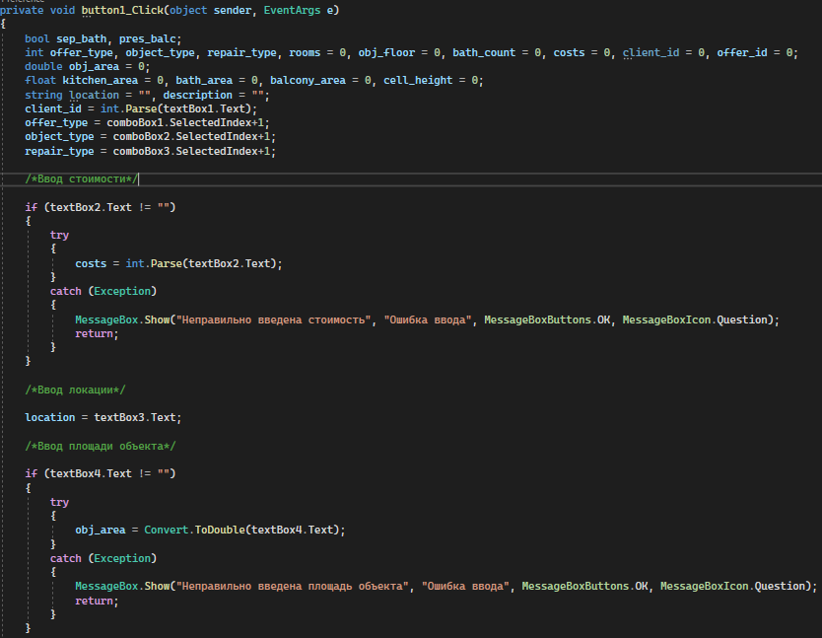

Рисунок – Код функции добавления данных Часть 1

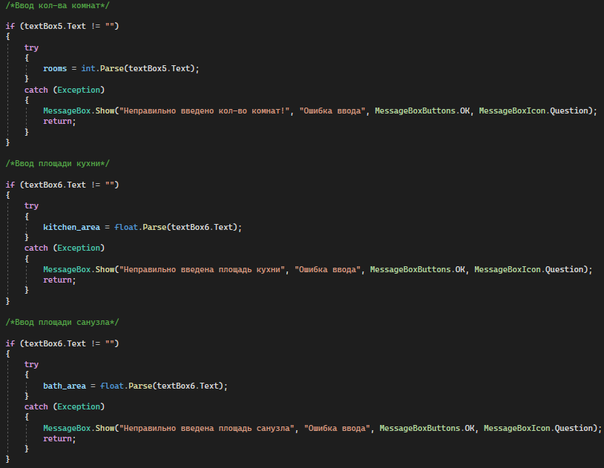

Рисунок - Код функции добавления данных Часть 2

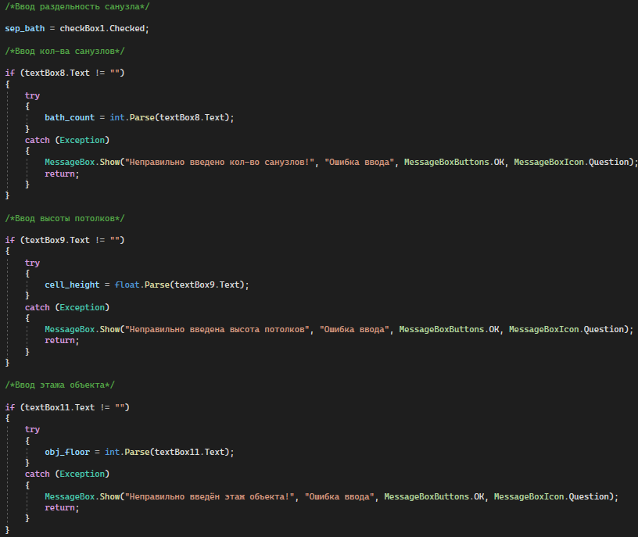

Рисунок - Код функции добавления данных Часть 3

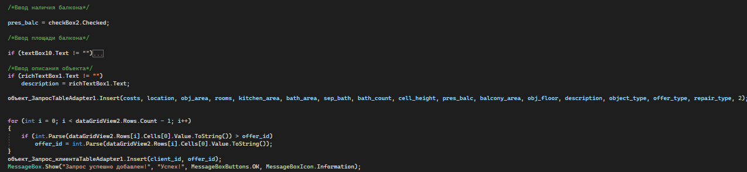

Рисунок - Код функции добавления данных Часть 4

1. Реализовать функцию изменения данных.

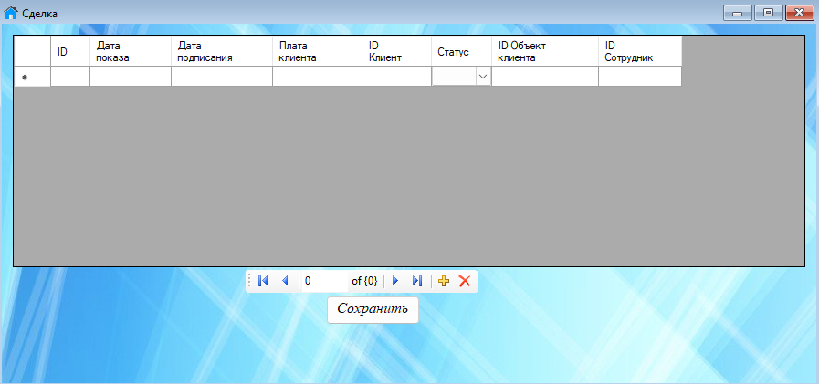

Рисунок – Изменение данных в таблице Сделка

На данной форме функция изменения данных реализована за счёт элемента Binding Navigator. А сохранение изменений обеспечивает кнопка «Сохранить».

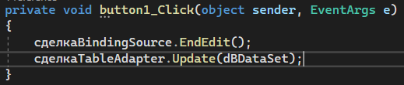

Рисунок – Код сохранения функции изменения данных

1. Реализовать функцию удаления данных.

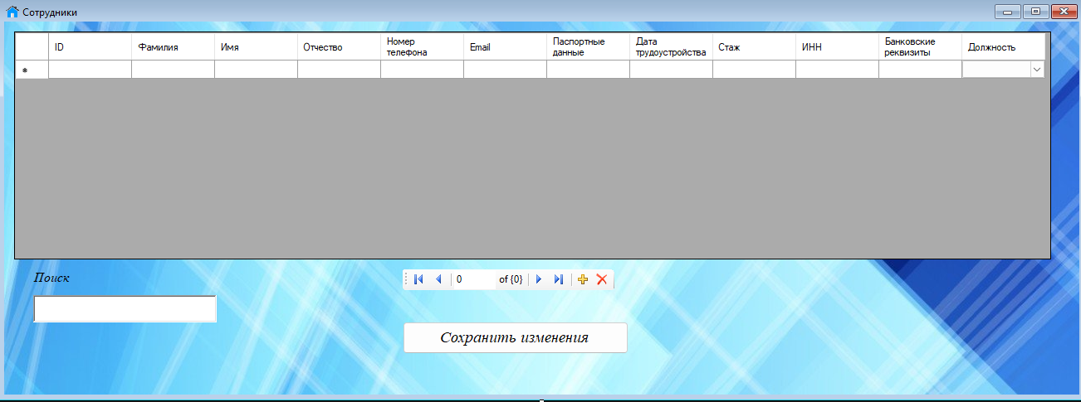

Рисунок – Функция удаления данных

Функционал по удалению данных из таблицы сотрудников реализован за счёт Binding Navigator, а изменения, произведённые данным элементом, сохраняются за счёт кнопки «Сохранить изменения».

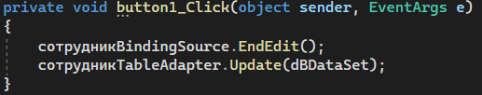

Рисунок - Код сохранения результатов функции удаления данных

1. Реализовать функцию поиска данных.

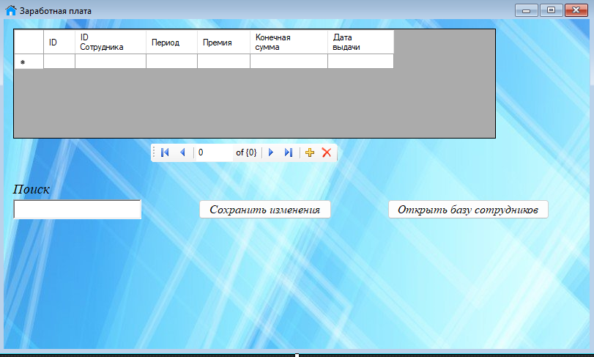

Рисунок – Функция поиска данных

Функция поиска данных на данной форме реализована за счёт поля Rich text box, при вводе значений в него, поля с соответствующими данными выделяются цветом.

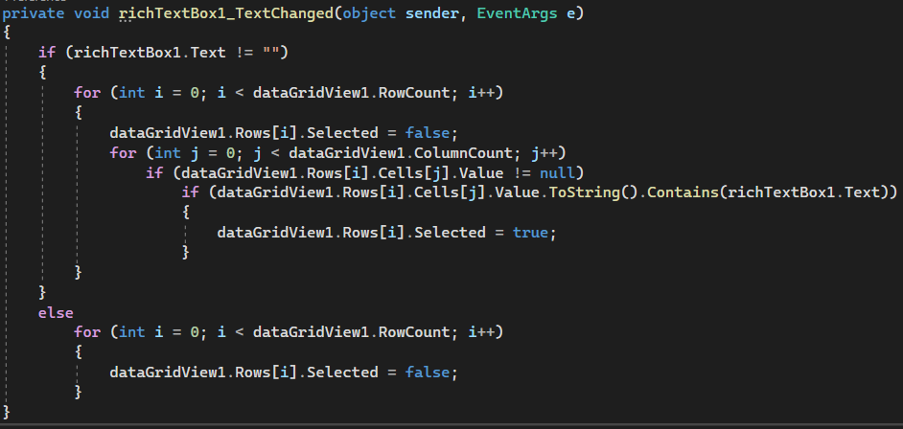

Рисунок – Код функции поиска данных

1. Выявить минимум 5 ошибок, возникающих в написании программного кода.

* Ошибка при закрытии дочерних форм авторизации.

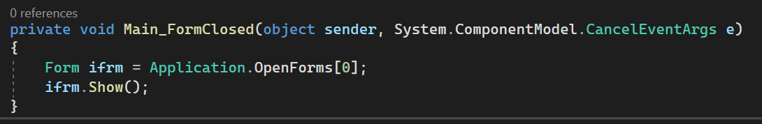

Рисунок 20 Ошибка 1

При закрытии форм работы с данными по отделам должно было открываться обратно окно авторизации, но получалось так, что любая дочерняя форма закрывалась и программа оставалась висеть в памяти. Решение: Привязка события к форме, как можно заметить на рисунке выше, к данной функции не было зависимостей, то есть функция просто существовала, но не обрабатывалась при событии – «Закрытие формы».

* Ошибка при генерации формы добавления запросов/объектов клиентов.

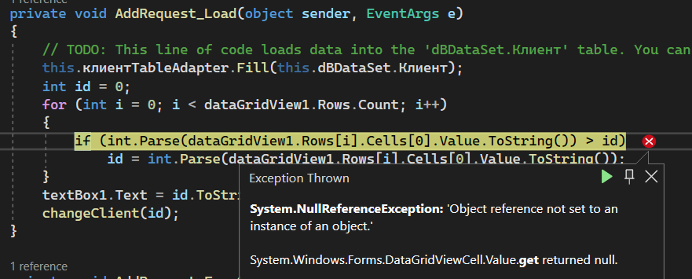

Рисунок 21 Ошибка 2

При запуске формы добавления запросов/объектов клиентов предусмотрена функция автоматической вставки последнего клиента, т.к. после его добавления в форме добавления клиентов, он становится последней записью, для его дальнейшей привязки к этому запросу или объекту. Т.к. DataGridView включает в себя ещё одно пустое поле, для добавления новых данных, происходит конфликт с преобразованием поля ID с несуществующими данными в integer. Решение: в условии цикла уменьшить кол-во проходов на один.

* Ошибка при сохранении изменений в Data Grid View.

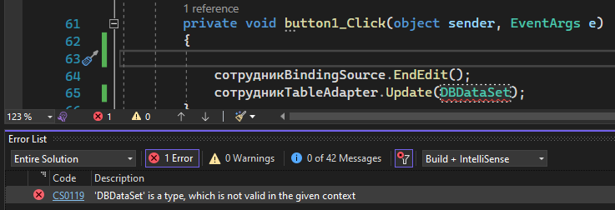

Рисунок – Ошибка 3

На рисунке, приложенном выше, ошибка заключается в том, что при сохранении изменений таблицы сотрудник идёт обращение не к объекту, а к классу. Решение: обратится к объекту dBDataSet класса DBDataSet.

* Ошибка при поиске элемента в Data Grid View.

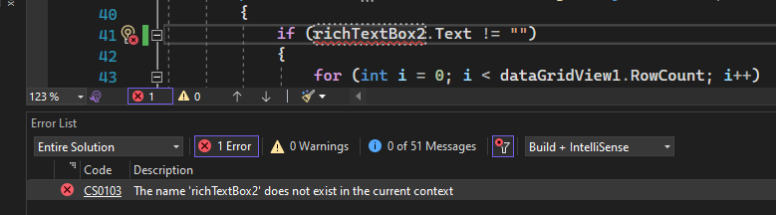

Рисунок – Ошибка 4

На рисунке, приведённом выше, текст ошибки сообщает, что элемента richTextBox2 не существует. Решение: изменить наименования объекта richTextBox с несуществующего на форме richTextBox2 на richTextBox1.

* Ошибка при переносе содержимого объекта TextBox в переменную.

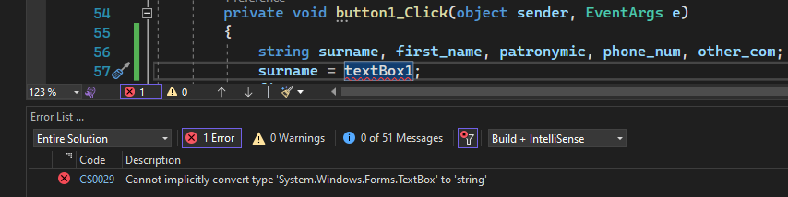

Рисунок – Ошибка 5

На рисунке выше, текст ошибки сообщает, что объект TextBox не может быть помещён в переменную surname. Решение: обратиться к перемене объекта TextBox Text.

Вывод: в результате проделанной работы была создана информационная система, к которой подключена БД, содержит основные функции добавления, удаления, редактирования данных, а также были устранены ошибки, возникавшие в ходе работы.